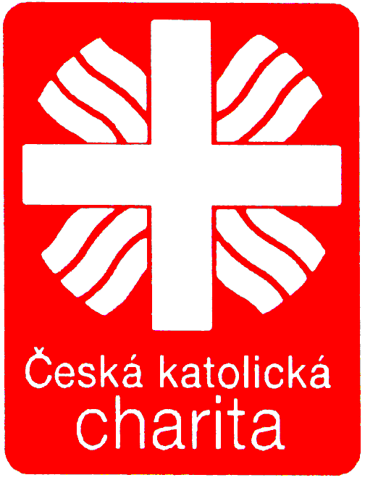

ARCIDIECÉZNÍ CHARITA PRAHA
Londýnská 44, 120 00 Praha 2 | IČO: 43873499
E mail: praha@charita-adopce.cz | www.charita-adopce.cz
Povodňové sbírkové konto: | 350000749011/0100 VS 888
Ing. Jaroslav Němec – ředitel | V Praze dne 20. 08. 2002

INFORMACE ARCIDIECÉZNÍ CHARITY PRAHA č. 8
k povodním v Praze a středočeském kraji

Hlavní zprávy

- Hlavní monitoring Prahy a Středočeského kraje proveden
- Kritická místa postižené povodněmi zavezeny charitní humanitární pomocí
- Stále je potřeba: lopaty, košťata, holinky, čistící a hygienické prostředky, gumové rukavice, zdravotnický materiál apod.
- Charita nyní buduje síť svých zástupců v jednotlivých obcích a městech
- V Praze 8 Karlíně je stále kritický stav
- Žádáme dobrovolníky o pomoc při úklidových pracích
- Od čtvrtka 20. 8. 2002 do odvolání bude zřízena charitní krizová linka – povodeň (psychosociální pomoc)
- Nové sběrné místo bude v Kladně - Rozdělově

Hlavní monitoring Prahy a Středočeského kraje byl úspěšně proveden. Charitní pracovníci s dobrovolníky navštívili téměř všechny města a obce postižené záplavami. Byly zmapovány potřeby humanitární pomoci a rovnou byla do všech míst tato pomoc doručena. Jsme v kontaktu s představiteli postižených měst a obcí, kteří se již přímo na charitu obrací s požadavky či konzultacemi. V mnohých obcích je charita první a dosud jediná, která pomáhá. Zájem pomoci ostatních se soustřeďuje hodně na Prahu. Sběrná a kontaktní místa stále fungují. V tuto chvíli se sbírají lopaty, košťata, holinky, čistící a hygienické prostředky, gumové rukavice.

Nyní monitorovací týmy charity vytváří síť trvalejších spolupracovníků charity v jednotlivých městech a obcích kteří budou monitorovat konkrétní potřeby a stupeň hmotného postižení jednotlivých místních lidí. Výsledkem této práce budou seznamy lidí, kterým je potřeba pomoci, protože jsou z různých důvodů v mimořádně těžké situaci. Některé farní charity se konkrétně starají o vybranou obec, např. Praha 3 a Říčany – Štěchovice. Další farní charity realizují pomoc přímo ve svém regionu (Neratovice, Kralupy n L, Roudnice n L, apod.)

V Praze je nejkritičtější situace stále v Praze 8 Karlíně. Naši spolupracovníci jsou v evakuačních centrech a pomáhají. Jde o pomoc zdravotnickou a psychosociální. Velmi se osvědčili zdravotní sestry a pečovatelky z Farních charit. Také mnoho dobrovolníků je vysíláno do terénu.

Arcidiecézní krizové centrum NONSTOP

Praha 2 Londýnská 44
nonstop telefon: 02 / 2424 6519 (73)

Sbírkové konto: 350000749011/0100 u KB Praha 2

Ing. Jaroslav Němec, v.r.

